2022年度

四川省盐边县亚热带作物示范繁殖场单位决算

目录

公开时间：2023年10月30日

第一部分 单位概况..............................................1

一、部门职责...................................................1

二、机构设置...................................................1

第二部分 2022年度单位决算情况说明........................1

一、收入支出决算总体情况说明...................................1

二、收入决算情况说明...........................................2

三、支出决算情况说明...........................................2

四、财政拨款收入支出决算总体情况说明...........................3

五、一般公共预算财政拨款支出决算情况说明.......................4

六、一般公共预算财政拨款基本支出决算情况说明...................6

七、财政拨款“三公”经费支出决算情况说明.......................7

八、政府性基金预算支出决算情况说明.............................9

九、国有资本经营预算支出决算情况说明...........................9

十、其他重要事项的情况说明 .....................................9

第三部分 名词解释.......................................10

第四部分 附件...........................................11

第五部分 附表...........................................17

一、收入支出决算总表..........................................19

二、收入决算表................................................20

三、支出决算表................................................21

四、财政拨款收入支出决算总表..................................22

五、财政拨款支出决算明细表....................................23

六、一般公共预算财政拨款支出决算表............................27

七、一般公共预算财政拨款支出决算明细表........................28

八、一般公共预算财政拨款基本支出决算明细表....................40

九、一般公共预算财政拨款项目支出决算表........................41

十、政府性基金预算财政拨款收入支出决算表......................42

十一、国有资本经营预算财政拨款收入支出决算表..................43

十二、国有资本经营预算财政拨款支出决算表......................44

十三、财政拨款“三公”经费支出决算表..........................45

# 第一部分 单位概况

## 一、主要职责

2022年我场在上级党委、政府的正确领导下，按照主管部门的部署，主要做了以下工作，完成了盐边县新民园艺场资产及人员的并入，继续完成征地拆迁后续工作，处理征地拆迁中的部分矛盾。

## 机构设置

## 我场属改革机构，无正式编制。

# 第二部分2022年度单位决算情况说明

一、收入支出决算总体情况说明

2022年度收、支总计48.61万元。与2021年相比，收、支总计各增加0万元，增长0%。

（图1：收、支决算总计变动情况图）（柱状图）

二、收入决算情况说明

2022年本年收入合计47.96万元，其中：一般公共预算财政拨款收入47.96万元，占100%；政府性基金预算财政拨款收入0万元，占0%；国有资本经营预算财政拨款收入0万元，占0%；上级补助收入0万元，占0%；事业收入0万元，占0%；经营收入0万元，占0%；附属单位上缴收入0万元，占0%；其他收入0万元，占0%。

（图2：收入决算结构图）（饼状图）

1. 支出决算情况说明

2022年本年支出合计48.61万元，其中：基本支出48.61万元，占100%；项目支出0万元，占0%；上缴上级支出0万元，占0%；经营支出0万元，占0%；对附属单位补助支出0万元，占0%。

**注：数据来源于财决04表，仅罗列本单位涉及的支出。）**

（图3：支出决算结构图）（饼状图）

四、财政拨款收入支出决算总体情况说明

2022年财政拨款收、支总计48.61万元。与2021年相比，财政拨款收、支总计各增加0万元，增长0%。

（图4：财政拨款收、支决算总计变动情况）（柱状图）

五、**一**般公共预算财政拨款支出决算情况说明

**（一）一般公共预算财政拨款支出决算总体情况。**

2022年一般公共预算财政拨款支出48.61万元，占本年支出合计的100%。与2021年相比，一般公共预算财政拨款支出增加0万元，增长0%。

（图5：一般公共预算财政拨款支出决算变动情况）（柱状图）

1. **一般公共预算财政拨款支出决算结构情况。**

2022年一般公共预算财政拨款支出48.61万元，主要用于以下方面: 社会保障和就业支出42.21万元，占86.9%；卫生健康支出0.85万元，占1.7%；农林水支出3.88万元，占8%；住房保障支出1.65万元，占3.4%。

（图6：一般公共预算财政拨款支出决算结构）（饼状图）

**（三）一般公共预算财政拨款支出决算具体情况。**

**2022年一般公共预算支出决算数为48.61万元**，**完成预算100%。其中：**

1. **社会保障和就业支出:**支出决算为42.21万元，完成预算100%，决算数等于预算数。
2. **卫生健康支出：**支出决算为0.85万元，完成预算100%，决算数等于预算数。
3. **农林水支出：**支出决算为3.88万元，完成预算100%，决算数等于预算数。
4. **住房保障支出：**支出决算为1.65万元，完成预算100%，决算数等于预算数。

六**、一**般公共预算财政拨款基本支出决算情况说明

2022年一般公共预算财政拨款基本支出48.61万元，其中：

**人员经费**46.87万元，主要包括：基本工资、津贴补贴、奖金、伙食补助费、绩效工资、机关事业单位基本养老保险缴费、职业年金缴费、其他社会保障缴费、其他工资福利支出、离休费、退休费、抚恤金、生活补助、医疗费补助、奖励金、住房公积金、其他对个人和家庭的补助支出等。

**公用经费**1.74万元，主要包括：办公费、印刷费、水费、电费、邮电费、差旅费、维修（护）费、工会经费、福利费。

七、**“**三公”经费财政拨款支出决算情况说明

**（一）“三公”经费财政拨款支出决算总体情况说明**

2022年“三公”经费财政拨款支出决算为0万元，完成预算0%；较上年增加0万元，增长0%。

**（二）“三公”经费财政拨款支出决算具体情况说明**

2022年“三公”经费财政拨款支出决算中，因公出国（境）费支出决算0万元，占0%；公务用车购置及运行维护费支出决算0万元，占0%；公务接待费支出决算0万元，占0%。具体情况如下：

（图7：“三公”经费财政拨款支出结构）（饼状图）

三项费用无支出

**1.因公出国（境）经费**支出0万元。

**三项费用无支出**

**2.公务用车购置及运行维护费**支出0万元。

**3.公务接待费**支出0万元。

八、政府性基金预算支出决算情况说明

2022年政府性基金预算拨款支出0万元。

九、国有资本经营预算支出决算情况说明

2022年国有资本经营预算拨款支出0万元。

十**、**其他重要事项的情况说明

**（一）机关运行经费支出情况**

2022年，盐边县亚热带作物示范繁殖场机关运行经费支出0万元。

**（二）政府采购支出情况**

2022年，盐边县亚热带作物示范繁殖场政府采购支出总额0万元。

**（三）国有资产占有使用情况**

截至2022年12月31日，盐边县亚热带作物示范繁殖场共有车辆0辆，单价100万元（含）以上设备0台（套)。

**（四）预算绩效管理情况。**

根据预算绩效管理要求，本单位在2022年度预算编制阶段，组织对工资性项目、养老保险支出，医疗保险支出，公务医疗补助，金财网运维支出，等12个项目开展了预算事前绩效评估，对12个项目编制了绩效目标，预算执行过程中，选取12个项目开展绩效监控，组织对12个项目开展绩效自评，绩效自评表详见第四部分附件。

第三部分 名词解释

1.财政拨款收入：指单位从同级财政部门取得的财政预算资金。

2.事业收入：指事业单位开展专业业务活动及辅助活动取得的收入。

3.经营收入：指事业单位在专业业务活动及其辅助活动之外开展非独立核算经营活动取得的收入。

4.其他收入：指单位取得的除上述收入以外的各项收入。

5.使用非财政拨款结余：指事业单位使用以前年度积累的非财政拨款结余弥补当年收支差额的金额。

6.年初结转和结余：指以前年度尚未完成、结转到本年按有关规定继续使用的资金。

7.结余分配：指事业单位按照会计制度规定缴纳的所得税、提取的专用结余以及转入非财政拨款结余的金额等。

8.年末结转和结余：指单位按有关规定结转到下年或以后年度继续使用的资金。

9.社会保障和就业（类）行政事业单位养老支出（款）机关事业单位基本养老保险缴费支出（项）：反映机关事业单位实施养老保险制度由单位缴纳的基本养老保险费支出。

10.卫生健康（类）行政事业单位医疗（款）事业单位医疗（项）：反映财政部门安排的事业单位基本医疗保险缴费经费，未参加医疗保险的事业单位的公费医疗经费，按国家规定享受离休人员待遇的医疗经费。

11.卫生健康（类）行政事业单位医疗（款）公务员医疗补助（项）：反映财政部门安排的公务员医疗补助经费。

12.农林水（类）农业农村（款）事业运行（项）：反映用于农业事业单位基本支出，事业单位设施、系统运行与资产维护等方面的支出。

13.基本支出：指为保障机构正常运转、完成日常工作任务而发生的人员支出和公用支出。

14.项目支出：指在基本支出之外为完成特定行政任务和事业发展目标所发生的支出。

15.经营支出：指事业单位在专业业务活动及其辅助活动之外开展非独立核算经营活动发生的支出。

16.“三公”经费：指部门用财政拨款安排的因公出国（境）费、公务用车购置及运行费和公务接待费。其中，因公出国（境）费反映单位公务出国（境）的国际旅费、国外城市间交通费、住宿费、伙食费、培训费、公杂费等支出；公务用车购置及运行费反映单位公务用车车辆购置支出（含车辆购置税）及租用费、燃料费、维修费、过路过桥费、保险费等支出；公务接待费反映单位按规定开支的各类公务接待（含外宾接待）支出。

17.机关运行经费：为保障行政单位（含参照公务员法管理的事业单位）运行用于购买货物和服务的各项资金，包括办公及印刷费、邮电费、差旅费、会议费、福利费、日常维修费、专用材料及一般设备购置费、办公用房水电费、办公用房取暖费、办公用房物业管理费、公务用车运行维护费以及其他费用。

第四部分 附件

部门预算项目支出绩效自评表（2022年度）

|  |  |  |  |  |  |  |  |  |  |  |
| --- | --- | --- | --- | --- | --- | --- | --- | --- | --- | --- |
| **部门预算项目支出绩效自评表（2022年度）** | | | | | | | | | | |
| 项目名称 | | 51042221Y000000067571-公用经费-各单位金财网网络运行维护费 | | | | | | | | |
| 主管部门 | | 盐边县亚热带作物示范繁殖场（部门） | | | | | 实施单位 （盖章） | 盐边县亚热带作物示范繁殖场 | | |
| 项目基本情况 | 1.项目年度目标完成情况 | 项目年度目标 | | | | | 年度目标完成情况 | | | |
| 保障单位日常运转，提高预算编制质量，严格执行预算 | | | | | 完成 | | | |
| 2.项目实施内容及过程概述 | 单位金财网网络运行维护，网络正常安全运行。 | | | | | | | | |
| 预算执行情况（10分） | 年度预算数（万元） | 年初预算 | 调整后预算数 | 预算执行数 | | | 预算执行率 | 权重 | 得分 | 原因 |
| 总额 | 0.12 | 0.12 | 0.12 | | | 100.00% | 10 | 10 | 完成 |
| 其中：财政资金 | 0.12 | 0.12 | 0.12 | | | 100.00% | / | / |
| 财政专户管理资金 | 0.00 | 0.00 | 0.00 | | | 0.00% | / | / |
| 单位资金 | 0.00 | 0.00 | 0.00 | | | 0.00% | / | / |
| 其他资金 |  |  |  | | |  | / | / |
| 绩效指标（90分） | 一级指标 | 二级指标 | 三级指标 | 指标性质 | 指标值 | 度量单位 | 完成值 | 权重 | 得分 | 完成 |
| 产出指标 | 数量指标 | 科目调整次数 | ≤ | 10 | 次 |  | 22.5 | 22.5 | 完成 |
| 质量指标 | 预算编制准确率（计算方法为：∣（执行数-预算数）/预算数∣） | ≤ | 5 | % |  | 22.5 | 22.5 | 完成 |
| 效益指标 | 经济效益指标 | “三公”经费控制率[计算方法为：（“三公”经费实际支出数/预算安排数]×100%） | ≤ | 100 | % |  | 22.5 | 22.5 | 完成 |
| 运转保障率 | ＝ | 100 | % |  | 22.5 | 22.5 | 完成 |
| 合计 | | | | | | | | 100 | 100 | 完成 |
| 评价结论 | *无* | | | | | | | | | |
| 存在问题 | *无* | | | | | | | | | |
| 改进措施 | *无* | | | | | | | | | |
| 项目负责人：陈世云 | | | | | 财务负责人：陈世云 | | | | | |

|  |  |  |  |  |  |  |  |  |  |  |
| --- | --- | --- | --- | --- | --- | --- | --- | --- | --- | --- |
| **部门预算项目支出绩效自评表（2022年度）** | | | | | | | | | | |
| 项目名称 | | 51042222R000000067295-工资性支出（事业） | | | | | | | | |
| 主管部门 | | 盐边县亚热带作物示范繁殖场（部门） | | | | | 实施单位 （盖章） | 盐边县亚热带作物示范繁殖场 | | |
| 项目基本情况 | 1.项目年度目标完成情况 | 项目年度目标 | | | | | 年度目标完成情况 | | | |
| 严格执行相关政策，保障工资及时发放、足额发放，预算编制科学合理，减少结余资金 | | | | | 完成 | | | |
| 2.项目实施内容及过程概述 | 单位工资及时、足额发放。 | | | | | | | | |
| 预算执行情况（10分） | 年度预算数（万元） | 年初预算 | 调整后预算数 | 预算执行数 | | | 预算执行率 | 权重 | 得分 | 原因 |
| 总额 | 11.23 | 5.56 | 5.56 | | | 100.00% | 10 | 10 | 完成 |
| 其中：财政资金 | 11.23 | 5.56 | 5.56 | | | 100.00% | / | / |
| 财政专户管理资金 | 0.00 | 0.00 | 0.00 | | | 0.00% | / | / |
| 单位资金 | 0.00 | 0.00 | 0.00 | | | 0.00% | / | / |
| 其他资金 |  |  |  | | |  | / | / |
| 绩效指标（90分） | 一级指标 | 二级指标 | 三级指标 | 指标性质 | 指标值 | 度量单位 | 完成值 | 权重 | 得分 | 完成 |
| 产出指标 | 数量指标 | 足额保障率 | ＝ | 100 | % |  | 22.5 | 22.5 | 完成 |
| 科目调整次数 | ≤ | 10 | 次 |  | 22.5 | 22.5 | 完成 |
| 时效指标 | 按时发放率 | ＝ | 100 | % |  | 22.5 | 22.5 | 完成 |
| 效益指标 | 经济效益指标 | 结余率（计算方法为：结余数/预算数） | ≤ | 5 | % |  | 22.5 | 22.5 | 完成 |
| 合计 | | | | | | | | 100 | 100 | 完成 |
| 评价结论 | *无* | | | | | | | | | |
| 存在问题 | *无* | | | | | | | | | |
| 改进措施 | *无* | | | | | | | | | |
| 项目负责人：陈世云 | | | | | 财务负责人：陈世云 | | | | | |

|  |  |  |  |  |  |  |  |  |  |  |
| --- | --- | --- | --- | --- | --- | --- | --- | --- | --- | --- |
| **部门预算项目支出绩效自评表（2022年度）** | | | | | | | | | | |
| 项目名称 | | 51042221R000000067296-机关事业单位基本养老保险缴费（事业） | | | | | | | | |
| 主管部门 | | 盐边县亚热带作物示范繁殖场（部门） | | | | | 实施单位 （盖章） | 盐边县亚热带作物示范繁殖场 | | |
| 项目基本情况 | 1.项目年度目标完成情况 | 项目年度目标 | | | | | 年度目标完成情况 | | | |
| 严格执行相关政策，预算编制科学合理，减少结余资金 | | | | | 完成 | | | |
| 2.项目实施内容及过程概述 | 及时缴纳各项社会保险。 | | | | | | | | |
| 预算执行情况（10分） | 年度预算数（万元） | 年初预算 | 调整后预算数 | 预算执行数 | | | 预算执行率 | 权重 | 得分 | 原因 |
| 总额 | 0 | 0.42 | 0.42 | | | 100.00% | 10 | 10 | 完成 |
| 其中：财政资金 | 0 | 0.42 | 0.42 | | | 100.00% | / | / |
| 财政专户管理资金 | 0.00 | 0.00 | 0.00 | | | 0.00% | / | / |
| 单位资金 | 0.00 | 0.00 | 0.00 | | | 0.00% | / | / |
| 其他资金 |  |  |  | | |  | / | / |
| 绩效指标（90分） | 一级指标 | 二级指标 | 三级指标 | 指标性质 | 指标值 | 度量单位 | 完成值 | 权重 | 得分 | 完成 |
| 产出指标 | 数量指标 | 足额保障率 | ＝ | 100 | % |  | 22.5 | 22.5 | 完成 |
| 科目调整次数 | ≤ | 10 | 次 |  | 22.5 | 22.5 | 完成 |
| 时效指标 | 按时发放率 | ＝ | 100 | % |  | 22.5 | 22.5 | 完成 |
| 效益指标 | 经济效益指标 | 结余率（计算方法为：结余数/预算数） | ≤ | 5 | % |  | 22.5 | 22.5 | 完成 |
| 合计 | | | | | | | | 100 | 100 | 完成 |
| 评价结论 | *无* | | | | | | | | | |
| 存在问题 | *无* | | | | | | | | | |
| 改进措施 | *无* | | | | | | | | | |
| 项目负责人：陈世云 | | | | | 财务负责人：陈世云 | | | | | |

|  |  |  |  |  |  |  |  |  |  |  |
| --- | --- | --- | --- | --- | --- | --- | --- | --- | --- | --- |
| **部门预算项目支出绩效自评表（2022年度）** | | | | | | | | | | |
| 项目名称 | | 51042221R000000067297-职工基本医疗保险缴费（事业） | | | | | | | | |
| 主管部门 | | 盐边县亚热带作物示范繁殖场（部门） | | | | | 实施单位 （盖章） | 盐边县亚热带作物示范繁殖场 | | |
| 项目基本情况 | 1.项目年度目标完成情况 | 项目年度目标 | | | | | 年度目标完成情况 | | | |
| 严格执行相关政策，预算编制科学合理，减少结余资金 | | | | | 完成 | | | |
| 2.项目实施内容及过程概述 | 及时缴纳各项社会保险。 | | | | | | | | |
| 预算执行情况（10分） | 年度预算数（万元） | 年初预算 | 调整后预算数 | 预算执行数 | | | 预算执行率 | 权重 | 得分 | 原因 |
| 总额 | 0 | 0.20 | 0.20 | | | 100.00% | 10 | 10 | 完成 |
| 其中：财政资金 | 0 | 0.20 | 0.20 | | | 100.00% | / | / |
| 财政专户管理资金 | 0.00 | 0.00 | 0.00 | | | 0.00% | / | / |
| 单位资金 | 0.00 | 0.00 | 0.00 | | | 0.00% | / | / |
| 其他资金 |  |  |  | | |  | / | / |
| 绩效指标（90分） | 一级指标 | 二级指标 | 三级指标 | 指标性质 | 指标值 | 度量单位 | 完成值 | 权重 | 得分 | 完成 |
| 产出指标 | 数量指标 | 足额保障率 | ＝ | 100 | % |  | 22.5 | 22.5 | 完成 |
| 科目调整次数 | ≤ | 10 | 次 |  | 22.5 | 22.5 | 完成 |
| 时效指标 | 按时发放率 | ＝ | 100 | % |  | 22.5 | 22.5 | 完成 |
| 效益指标 | 经济效益指标 | 结余率（计算方法为：结余数/预算数） | ≤ | 5 | % |  | 22.5 | 22.5 | 完成 |
| 合计 | | | | | | | | 100 | 100 | 完成 |
| 评价结论 | *无* | | | | | | | | | |
| 存在问题 | *无* | | | | | | | | | |
| 改进措施 | *无* | | | | | | | | | |
| 项目负责人：陈世云 | | | | | 财务负责人：陈世云 | | | | | |

|  |  |  |  |  |  |  |  |  |  |  |
| --- | --- | --- | --- | --- | --- | --- | --- | --- | --- | --- |
| **部门预算项目支出绩效自评表（2022年度）** | | | | | | | | | | |
| 项目名称 | | 51042221R000000067321-公务员医疗保险缴费（事业退休） | | | | | | | | |
| 主管部门 | | 盐边县亚热带作物示范繁殖场（部门） | | | | | 实施单位 （盖章） | 盐边县亚热带作物示范繁殖场 | | |
| 项目基本情况 | 1.项目年度目标完成情况 | 项目年度目标 | | | | | 年度目标完成情况 | | | |
| 严格执行相关政策，预算编制科学合理，减少结余资金 | | | | | 完成 | | | |
| 2.项目实施内容及过程概述 | 及时缴纳各项社会保险。 | | | | | | | | |
| 预算执行情况（10分） | 年度预算数（万元） | 年初预算 | 调整后预算数 | 预算执行数 | | | 预算执行率 | 权重 | 得分 | 原因 |
| 总额 | 3.04 | 3.04 | 3.04 | | | 100.00% | 10 | 10 | 完成 |
| 其中：财政资金 | 3.04 | 3.04 | 3.04 | | | 100.00% | / | / |
| 财政专户管理资金 | 0.00 | 0.00 | 0.00 | | | 0.00% | / | / |
| 单位资金 | 0.00 | 0.00 | 0.00 | | | 0.00% | / | / |
| 其他资金 |  |  |  | | |  | / | / |
| 绩效指标（90分） | 一级指标 | 二级指标 | 三级指标 | 指标性质 | 指标值 | 度量单位 | 完成值 | 权重 | 得分 | 完成 |
| 产出指标 | 数量指标 | 足额保障率 | ＝ | 100 | % |  | 22.5 | 22.5 | 完成 |
| 科目调整次数 | ≤ | 10 | 次 |  | 22.5 | 22.5 | 完成 |
| 时效指标 | 按时发放率 | ＝ | 100 | % |  | 22.5 | 22.5 | 完成 |
| 效益指标 | 经济效益指标 | 结余率（计算方法为：结余数/预算数） | ≤ | 5 | % |  | 22.5 | 22.5 | 完成 |
| 合计 | | | | | | | | 100 | 100 | 完成 |
| 评价结论 | *无* | | | | | | | | | |
| 存在问题 | *无* | | | | | | | | | |
| 改进措施 | *无* | | | | | | | | | |
| 项目负责人：陈世云 | | | | | 财务负责人：陈世云 | | | | | |

|  |  |  |  |  |  |  |  |  |  |  |
| --- | --- | --- | --- | --- | --- | --- | --- | --- | --- | --- |
| **部门预算项目支出绩效自评表（2022年度）** | | | | | | | | | | |
| 项目名称 | | 51042221Y000000102332-公用经费离退休人员（事业） | | | | | | | | |
| 主管部门 | | 盐边县亚热带作物示范繁殖场（部门） | | | | | 实施单位 （盖章） | 盐边县亚热带作物示范繁殖场 | | |
| 项目基本情况 | 1.项目年度目标完成情况 | 项目年度目标 | | | | | 年度目标完成情况 | | | |
| 严格执行相关政策，预算编制科学合理，减少结余资金。 | | | | | 完成 | | | |
| 2.项目实施内容及过程概述 | 及时完成相关工作。 | | | | | | | | |
| 预算执行情况（10分） | 年度预算数（万元） | 年初预算 | 调整后预算数 | 预算执行数 | | | 预算执行率 | 权重 | 得分 | 原因 |
| 总额 | 3.80 | 4.38 | 4.38 | | | 100.00% | 10 | 10 | 完成 |
| 其中：财政资金 | 3.80 | 4.38 | 4.38 | | | 100.00% | / | / |
| 财政专户管理资金 | 0.00 | 0.00 | 0.00 | | | 0.00% | / | / |
| 单位资金 | 0.00 | 0.00 | 0.00 | | | 0.00% | / | / |
| 其他资金 |  |  |  | | |  | / | / |
| 绩效指标（90分） | 一级指标 | 二级指标 | 三级指标 | 指标性质 | 指标值 | 度量单位 | 完成值 | 权重 | 得分 | 完成 |
| 产出指标 | 数量指标 | 足额保障率 | ＝ | 100 | % |  | 22.5 | 22.5 | 完成 |
| 科目调整次数 | ≤ | 10 | 次 |  | 22.5 | 22.5 | 完成 |
| 时效指标 | 按时发放率 | ＝ | 100 | % |  | 22.5 | 22.5 | 完成 |
| 效益指标 | 经济效益指标 | 结余率（计算方法为：结余数/预算数） | ≤ | 5 | % |  | 22.5 | 22.5 | 完成 |
| 合计 | | | | | | | | 100 | 100 | 完成 |
| 评价结论 | *无* | | | | | | | | | |
| 存在问题 | *无* | | | | | | | | | |
| 改进措施 | *无* | | | | | | | | | |
| 项目负责人：陈世云 | | | | | 财务负责人：陈世云 | | | | | |

|  |  |  |  |  |  |  |  |  |  |  |
| --- | --- | --- | --- | --- | --- | --- | --- | --- | --- | --- |
| **部门预算项目支出绩效自评表（2022年度）** | | | | | | | | | | |
| 项目名称 | | 51042222R000004951079-未发放2020年目标绩效奖（事业退休） | | | | | | | | |
| 主管部门 | | 盐边县亚热带作物示范繁殖场（部门） | | | | | 实施单位 （盖章） | 盐边县亚热带作物示范繁殖场 | | |
| 项目基本情况 | 1.项目年度目标完成情况 | 项目年度目标 | | | | | 年度目标完成情况 | | | |
| 严格执行相关政策，预算编制科学合理，减少结余资金。 | | | | | 完成 | | | |
| 2.项目实施内容及过程概述 | 及时完成相关工作。 | | | | | | | | |
| 预算执行情况（10分） | 年度预算数（万元） | 年初预算 | 调整后预算数 | 预算执行数 | | | 预算执行率 | 权重 | 得分 | 原因 |
| 总额 | 13.33 | 13.33 | 13.33 | | | 100.00% | 10 | 10 | 完成 |
| 其中：财政资金 | 13.33 | 13.33 | 13.33 | | | 100.00% | / | / |
| 财政专户管理资金 | 0.00 | 0.00 | 0.00 | | | 0.00% | / | / |
| 单位资金 | 0.00 | 0.00 | 0.00 | | | 0.00% | / | / |
| 其他资金 |  |  |  | | |  | / | / |
| 绩效指标（90分） | 一级指标 | 二级指标 | 三级指标 | 指标性质 | 指标值 | 度量单位 | 完成值 | 权重 | 得分 | 完成 |
| 产出指标 | 数量指标 | 足额保障率 | ＝ | 100 | % |  | 22.5 | 22.5 | 完成 |
| 科目调整次数 | ≤ | 10 | 次 |  | 22.5 | 22.5 | 完成 |
| 时效指标 | 按时发放率 | ＝ | 100 | % |  | 22.5 | 22.5 | 完成 |
| 效益指标 | 经济效益指标 | 结余率（计算方法为：结余数/预算数） | ≤ | 5 | % |  | 22.5 | 22.5 | 完成 |
| 合计 | | | | | | | | 100 | 100 | 完成 |
| 评价结论 | *无* | | | | | | | | | |
| 存在问题 | *无* | | | | | | | | | |
| 改进措施 | *无* | | | | | | | | | |
| 项目负责人：陈世云 | | | | | 财务负责人：陈世云 | | | | | |

|  |  |  |  |  |  |  |  |  |  |  |
| --- | --- | --- | --- | --- | --- | --- | --- | --- | --- | --- |
| **部门预算项目支出绩效自评表（2022年度）** | | | | | | | | | | |
| 项目名称 | | 51042222R000005814951-2021年度目标绩效奖（离退休人员） | | | | | | | | |
| 主管部门 | | 盐边县亚热带作物示范繁殖场（部门） | | | | | 实施单位 （盖章） | 盐边县亚热带作物示范繁殖场 | | |
| 项目基本情况 | 1.项目年度目标完成情况 | 项目年度目标 | | | | | 年度目标完成情况 | | | |
| 严格执行相关政策，预算编制科学合理，减少结余资金。 | | | | | 完成 | | | |
| 2.项目实施内容及过程概述 | 及时完成相关工作。 | | | | | | | | |
| 预算执行情况（10分） | 年度预算数（万元） | 年初预算 | 调整后预算数 | 预算执行数 | | | 预算执行率 | 权重 | 得分 | 原因 |
| 总额 | 0.00 | 11.63 | 11.63 | | | 100.00% | 10 | 10 | 完成 |
| 其中：财政资金 | 0.00 | 11.63 | 11.63 | | | 100.00% | / | / |
| 财政专户管理资金 | 0.00 | 0.00 | 0.00 | | | 0.00% | / | / |
| 单位资金 | 0.00 | 0.00 | 0.00 | | | 0.00% | / | / |
| 其他资金 |  |  |  | | |  | / | / |
| 绩效指标（90分） | 一级指标 | 二级指标 | 三级指标 | 指标性质 | 指标值 | 度量单位 | 完成值 | 权重 | 得分 | 完成 |
| 产出指标 | 数量指标 | 足额保障率 | ＝ | 100 | % |  | 22.5 | 22.5 | 完成 |
| 科目调整次数 | ≤ | 10 | 次 |  | 22.5 | 22.5 | 完成 |
| 时效指标 | 按时发放率 | ＝ | 100 | % |  | 22.5 | 22.5 | 完成 |
| 效益指标 | 经济效益指标 | 结余率（计算方法为：结余数/预算数） | ≤ | 5 | % |  | 22.5 | 22.5 | 完成 |
| 合计 | | | | | | | | 100 | 100 | 完成 |
| 评价结论 | *无* | | | | | | | | | |
| 存在问题 | *无* | | | | | | | | | |
| 改进措施 | *无* | | | | | | | | | |
| 项目负责人：陈世云 | | | | | 财务负责人：陈世云 | | | | | |

|  |  |  |  |  |  |  |  |  |  |  |
| --- | --- | --- | --- | --- | --- | --- | --- | --- | --- | --- |
| **部门预算项目支出绩效自评表（2022年度）** | | | | | | | | | | |
| 项目名称 | | 51042221R000007032056-公务员补充医疗保险（单位部分） | | | | | | | | |
| 主管部门 | | 盐边县亚热带作物示范繁殖场（部门） | | | | | 实施单位 （盖章） | 盐边县亚热带作物示范繁殖场 | | |
| 项目基本情况 | 1.项目年度目标完成情况 | 项目年度目标 | | | | | 年度目标完成情况 | | | |
| 严格执行相关政策，预算编制科学合理，减少结余资金 | | | | | 完成 | | | |
| 2.项目实施内容及过程概述 | 及时缴纳各项社会保险。 | | | | | | | | |
| 预算执行情况（10分） | 年度预算数（万元） | 年初预算 | 调整后预算数 | 预算执行数 | | | 预算执行率 | 权重 | 得分 | 原因 |
| 总额 | 0.00 | 11.44 | 11.44 | | | 100.00% | 10 | 10 | 完成 |
| 其中：财政资金 | 0.00 | 11.44 | 11.44 | | | 100.00% | / | / |
| 财政专户管理资金 | 0.00 | 0.00 | 0.00 | | | 0.00% | / | / |
| 单位资金 | 0.00 | 0.00 | 0.00 | | | 0.00% | / | / |
| 其他资金 |  |  |  | | |  | / | / |
| 绩效指标（90分） | 一级指标 | 二级指标 | 三级指标 | 指标性质 | 指标值 | 度量单位 | 完成值 | 权重 | 得分 | 完成 |
| 产出指标 | 数量指标 | 足额保障率 | ＝ | 100 | % |  | 22.5 | 22.5 | 完成 |
| 科目调整次数 | ≤ | 10 | 次 |  | 22.5 | 22.5 | 完成 |
| 时效指标 | 按时发放率 | ＝ | 100 | % |  | 22.5 | 22.5 | 完成 |
| 效益指标 | 经济效益指标 | 结余率（计算方法为：结余数/预算数） | ≤ | 5 | % |  | 22.5 | 22.5 | 完成 |
| 合计 | | | | | | | | 100 | 100 | 完成 |
| 评价结论 | *无* | | | | | | | | | |
| 存在问题 | *无* | | | | | | | | | |
| 改进措施 | *无* | | | | | | | | | |
| 项目负责人：陈世云 | | | | | 财务负责人：陈世云 | | | | | |

|  |  |  |  |  |  |  |  |  |  |  |
| --- | --- | --- | --- | --- | --- | --- | --- | --- | --- | --- |
| **部门预算项目支出绩效自评表（2022年度）** | | | | | | | | | | |
| 项目名称 | | 51042222R000007057449-2022年6月预发度绩效奖 | | | | | | | | |
| 主管部门 | | 盐边县亚热带作物示范繁殖场（部门） | | | | | 实施单位 （盖章） | 盐边县亚热带作物示范繁殖场 | | |
| 项目基本情况 | 1.项目年度目标完成情况 | 项目年度目标 | | | | | 年度目标完成情况 | | | |
| 严格执行相关政策，预算编制科学合理，减少结余资金。 | | | | | 完成 | | | |
| 2.项目实施内容及过程概述 | 及时完成相关工作。 | | | | | | | | |
| 预算执行情况（10分） | 年度预算数（万元） | 年初预算 | 调整后预算数 | 预算执行数 | | | 预算执行率 | 权重 | 得分 | 原因 |
| 总额 | 0.00 | 7.75 | 7.75 | | | 100.00% | 10 | 10 | 完成 |
| 其中：财政资金 | 0.00 | 7.75 | 7.75 | | | 100.00% | / | / |
| 财政专户管理资金 | 0.00 | 0.00 | 0.00 | | | 0.00% | / | / |
| 单位资金 | 0.00 | 0.00 | 0.00 | | | 0.00% | / | / |
| 其他资金 |  |  |  | | |  | / | / |
| 绩效指标（90分） | 一级指标 | 二级指标 | 三级指标 | 指标性质 | 指标值 | 度量单位 | 完成值 | 权重 | 得分 | 完成 |
| 产出指标 | 数量指标 | 足额保障率 | ＝ | 100 | % |  | 22.5 | 22.5 | 完成 |
| 科目调整次数 | ≤ | 10 | 次 |  | 22.5 | 22.5 | 完成 |
| 时效指标 | 按时发放率 | ＝ | 100 | % |  | 22.5 | 22.5 | 完成 |
| 效益指标 | 经济效益指标 | 结余率（计算方法为：结余数/预算数） | ≤ | 5 | % |  | 22.5 | 22.5 | 完成 |
| 合计 | | | | | | | | 100 | 100 | 完成 |
| 评价结论 | *无* | | | | | | | | | |
| 存在问题 | *无* | | | | | | | | | |
| 改进措施 | *无* | | | | | | | | | |
| 项目负责人：陈世云 | | | | | 财务负责人：陈世云 | | | | | |

|  |  |  |  |  |  |  |  |  |  |  |
| --- | --- | --- | --- | --- | --- | --- | --- | --- | --- | --- |
| **部门预算项目支出绩效自评表（2022年度）** | | | | | | | | | | |
| 项目名称 | | 51042221Y000000102332-公用经费-事业单位 | | | | | | | | |
| 主管部门 | | 盐边县亚热带作物示范繁殖场（部门） | | | | | 实施单位 （盖章） | 盐边县亚热带作物示范繁殖场 | | |
| 项目基本情况 | 1.项目年度目标完成情况 | 项目年度目标 | | | | | 年度目标完成情况 | | | |
| 严格执行相关政策，预算编制科学合理，减少结余资金。 | | | | | 完成 | | | |
| 2.项目实施内容及过程概述 | 及时完成相关工作。 | | | | | | | | |
| 预算执行情况（10分） | 年度预算数（万元） | 年初预算 | 调整后预算数 | 预算执行数 | | | 预算执行率 | 权重 | 得分 | 原因 |
| 总额 | 0.99 | 0.87 | 0.87 | | | 100.00% | 10 | 10 | 完成 |
| 其中：财政资金 | 0.99 | 0.87 | 0.87 | | | 100.00% | / | / |
| 财政专户管理资金 | 0.00 | 0.00 | 0.00 | | | 0.00% | / | / |
| 单位资金 | 0.00 | 0.00 | 0.00 | | | 0.00% | / | / |
| 其他资金 |  |  |  | | |  | / | / |
| 绩效指标（90分） | 一级指标 | 二级指标 | 三级指标 | 指标性质 | 指标值 | 度量单位 | 完成值 | 权重 | 得分 | 完成 |
| 产出指标 | 数量指标 | 足额保障率 | ＝ | 100 | % |  | 22.5 | 22.5 | 完成 |
| 科目调整次数 | ≤ | 10 | 次 |  | 22.5 | 22.5 | 完成 |
| 时效指标 | 按时发放率 | ＝ | 100 | % |  | 22.5 | 22.5 | 完成 |
| 效益指标 | 经济效益指标 | 结余率（计算方法为：结余数/预算数） | ≤ | 5 | % |  | 22.5 | 22.5 | 完成 |
| 合计 | | | | | | | | 100 | 100 | 完成 |
| 评价结论 | *无* | | | | | | | | | |
| 存在问题 | *无* | | | | | | | | | |
| 改进措施 | *无* | | | | | | | | | |
| 项目负责人：陈世云 | | | | | 财务负责人：陈世云 | | | | | |

第五部分 附表

## 一、收入支出决算总表

## 二、收入决算表

## 三、支出决算表

## 四、财政拨款收入支出决算总表

## 五、财政拨款支出决算明细表

## 六、一般公共预算财政拨款支出决算表

## 七、一般公共预算财政拨款支出决算明细表

## 八、一般公共预算财政拨款基本支出决算表

## 九、一般公共预算财政拨款项目支出决算表

## 十、政府性基金预算财政拨款收入支出决算表

## 十一、国有资本经营预算财政拨款收入支出决算表

## 十二、国有资本经营预算财政拨款支出决算表

## 十三、财政拨款“三公”经费支出决算表

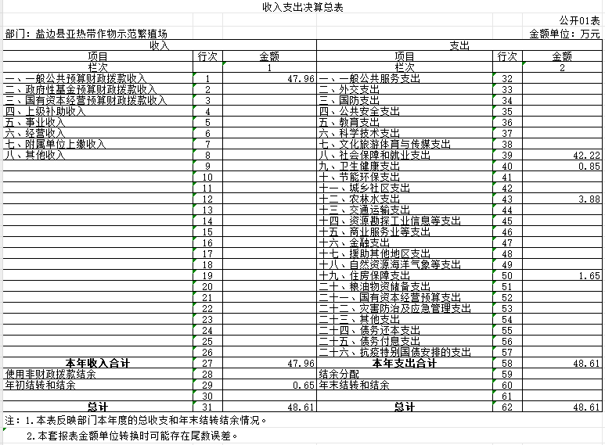

## b204b8eeda090ed1e76fe3c17066228

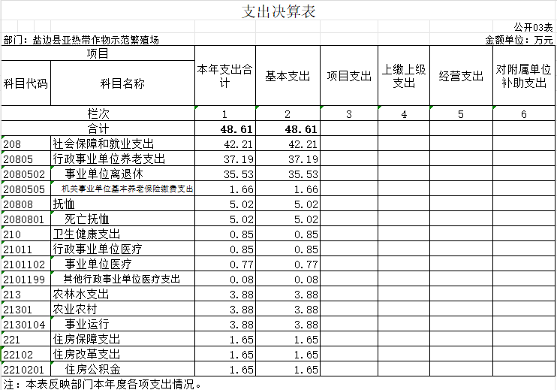

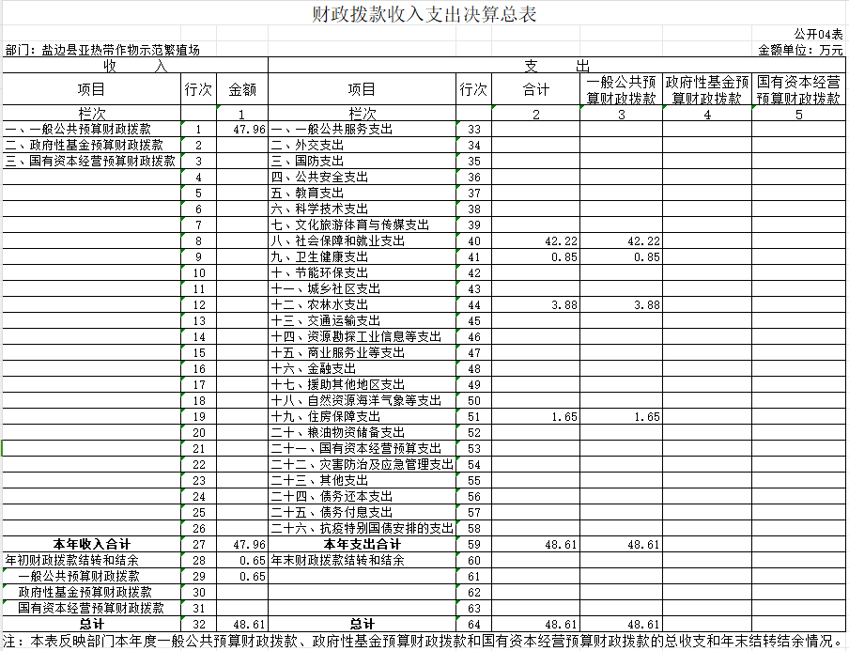

## 4d8dca03880c0fd2e3540f259f07583

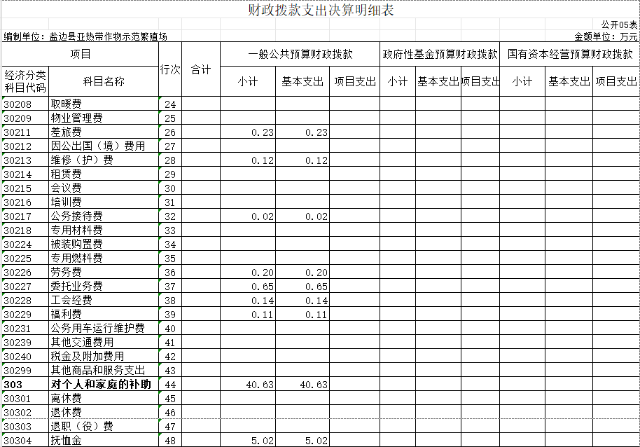

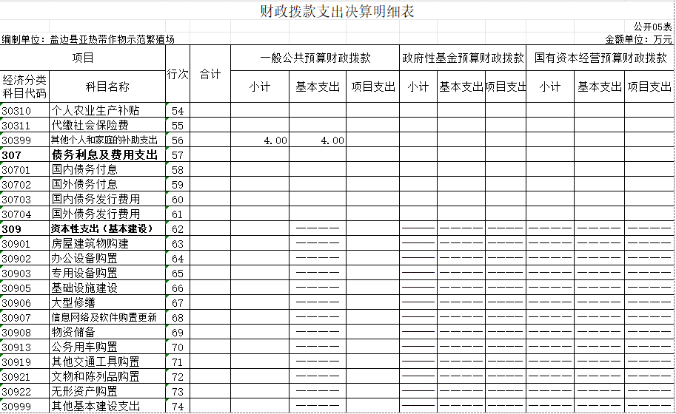

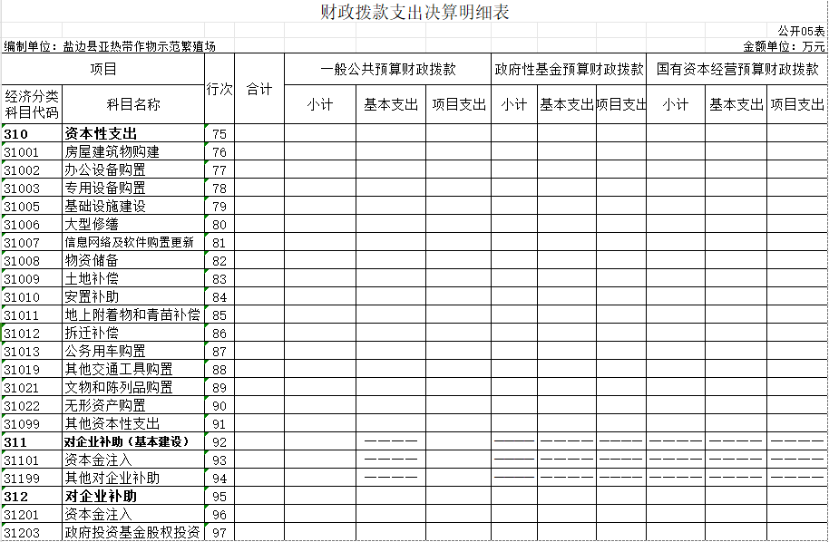

## b42006b84caf2cb622548834d538dd1

## 7d9af92830ab32aebef38d07d22bcdf

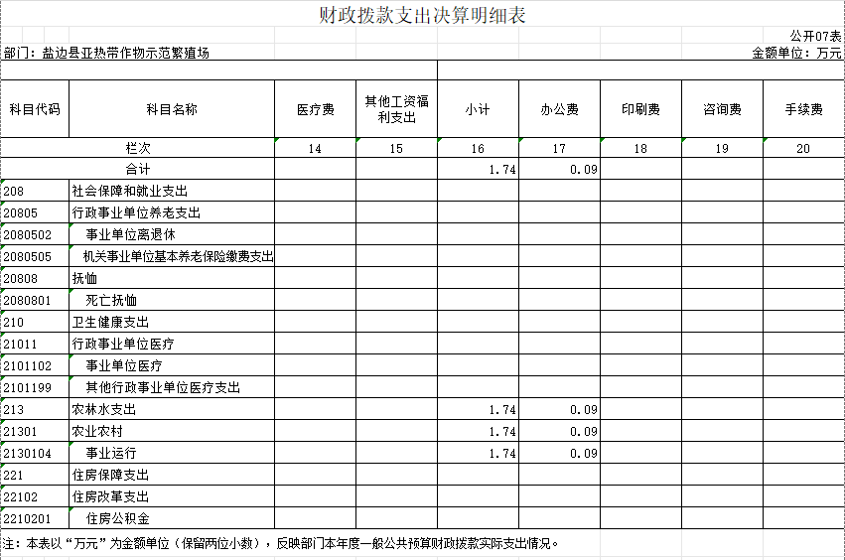

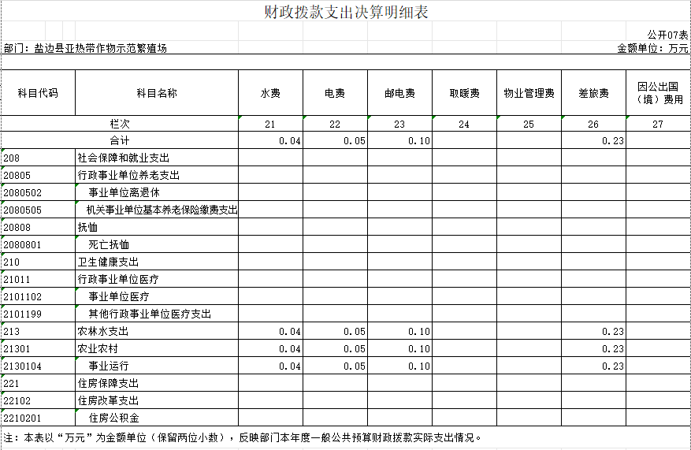

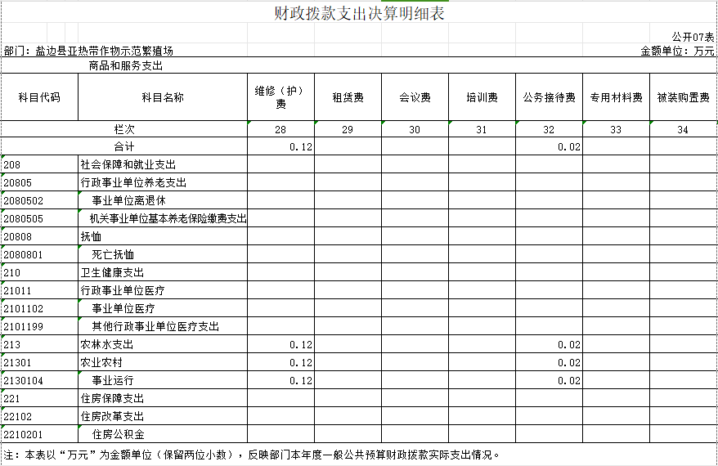

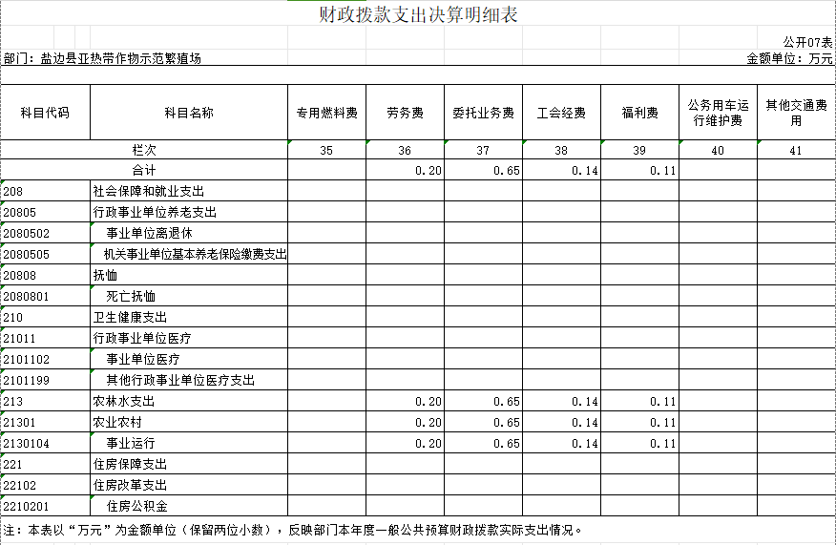

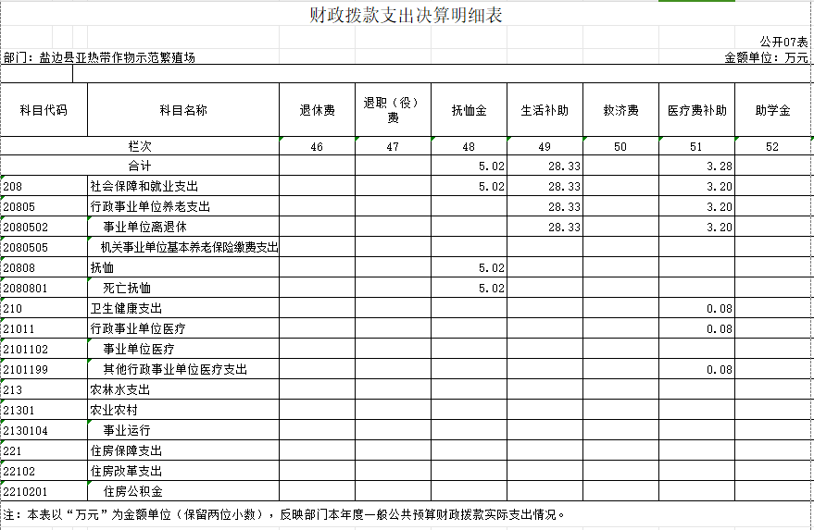

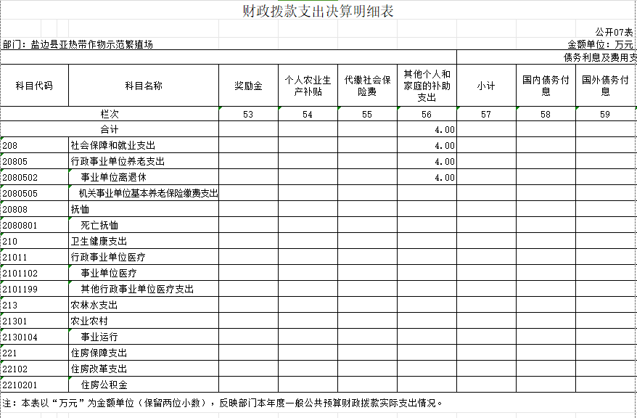

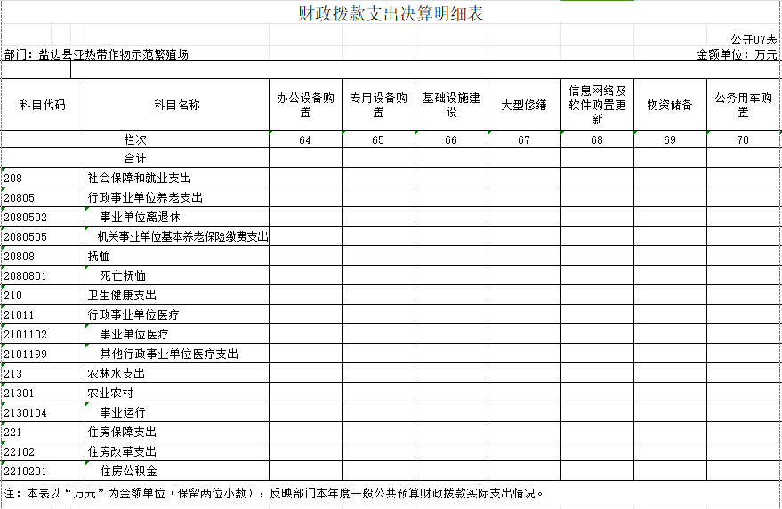

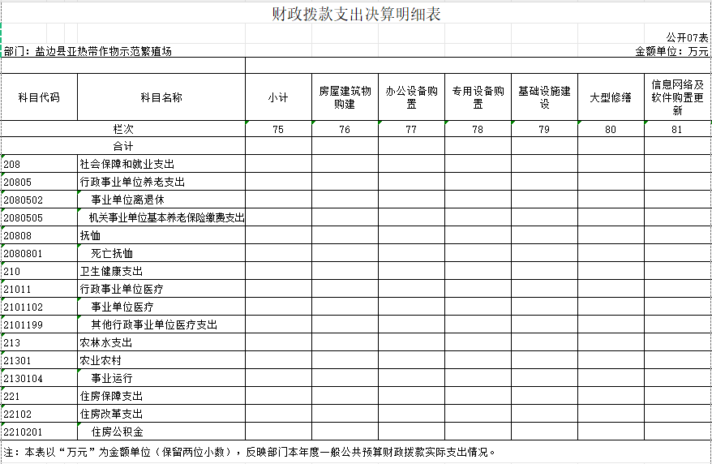

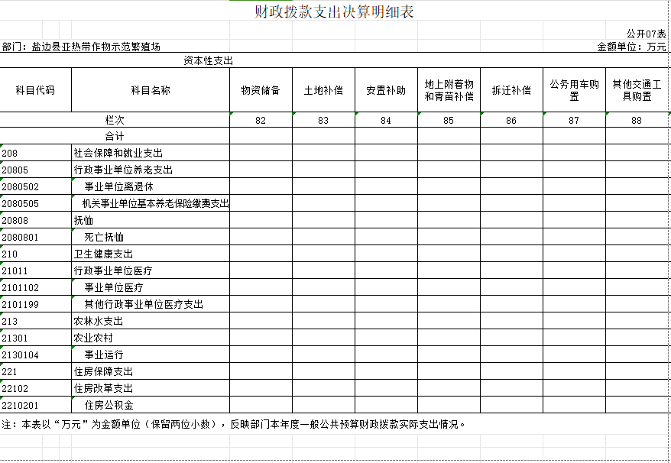

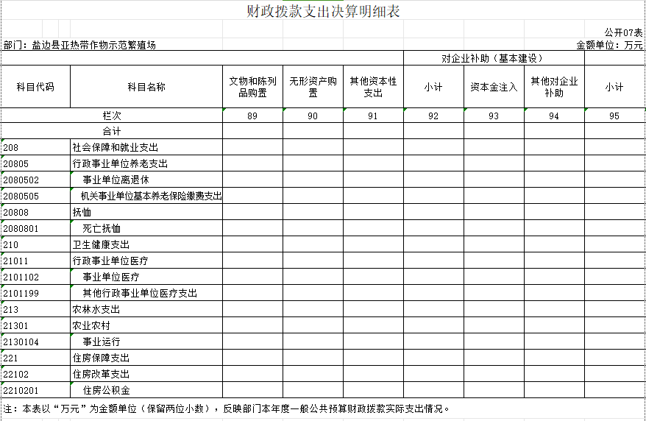

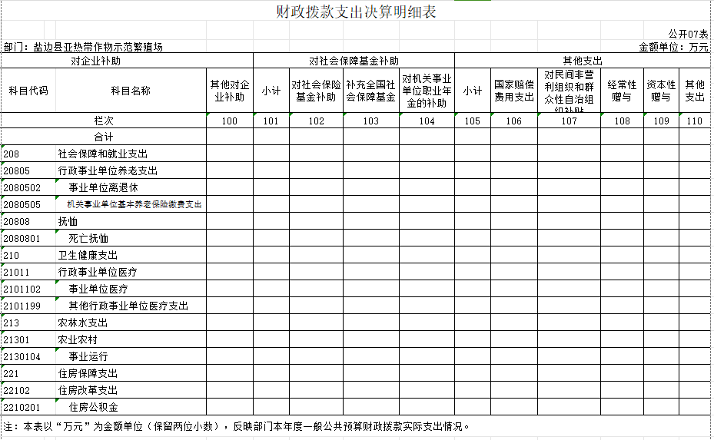

## b2fb42bf3222bb18356a74b5c00b532

## 020260ba3a7e11c81ccfa1452c56b32

## d0395bda4fca95093868687078064c8

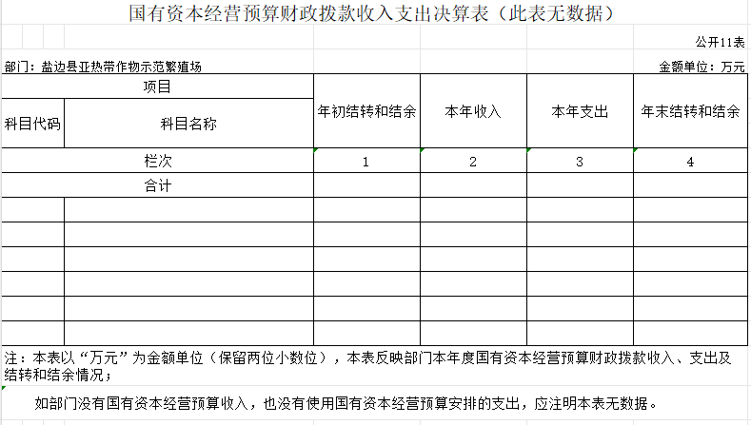

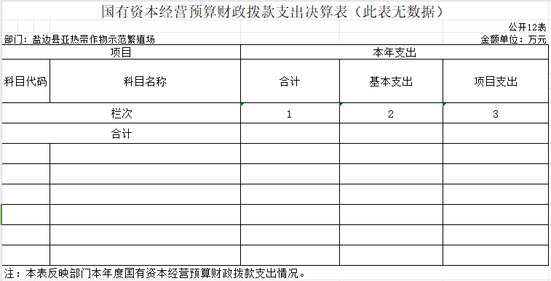

## f73e08ac188608d60253cfcaebd1059